Инспекция ФНС России № 24 по г. Москве
14.02.2024
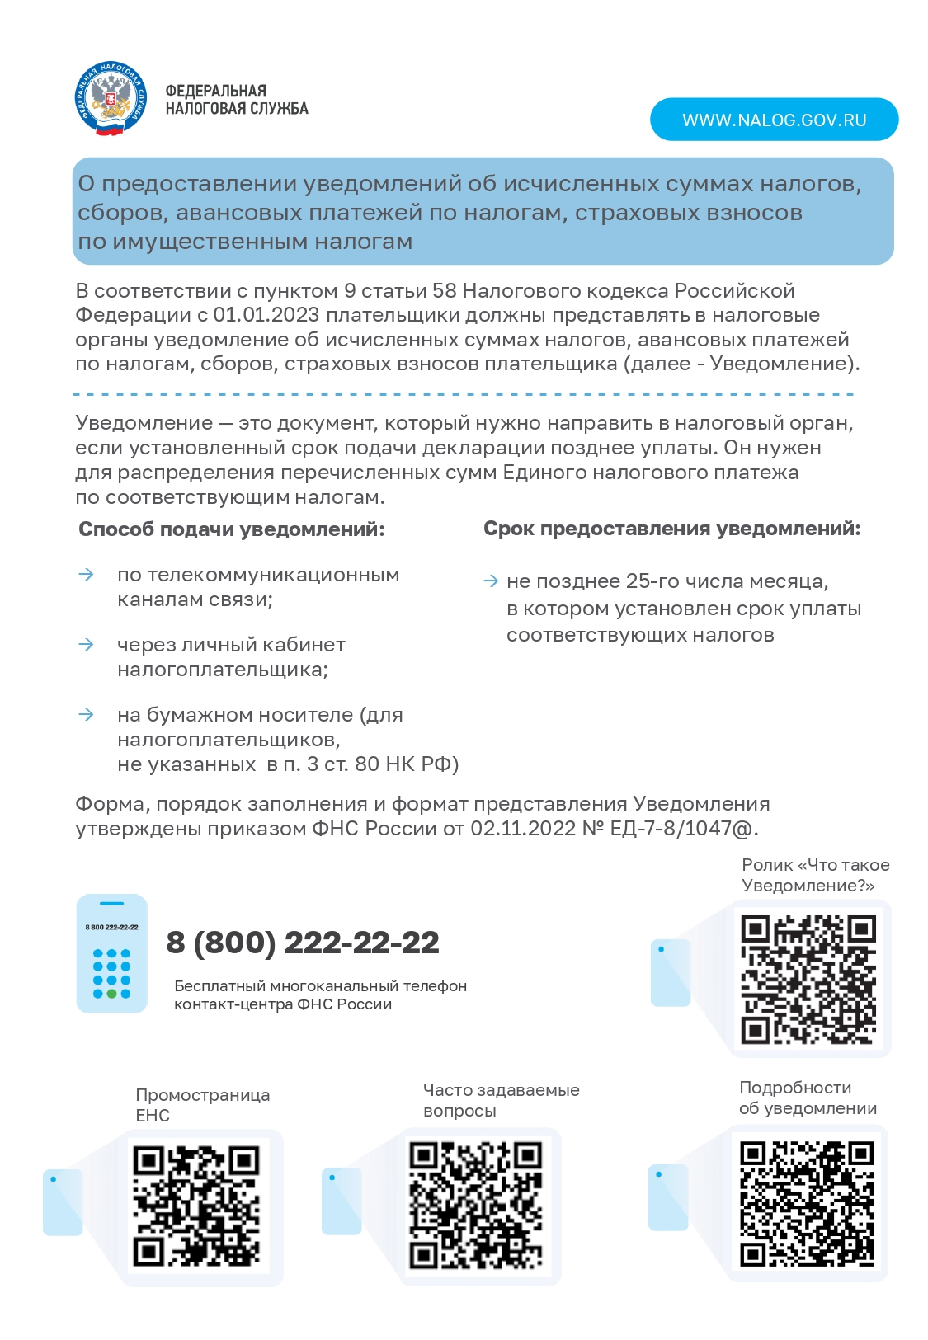

Адрес страницы: http://birulevo-zapadnoe.mos.ru/information-tape/detail/12166072.html
Управа района Бирюлево Западное города Москвы

